SEMANA N°: 1-2 JUNIO | ASIGNATURA: LENGUAJE Y COMUNICACIÓN CLASE N°1
GUÍA DE APRENDIZAJE
Profesor(a): SRA. MARLENE FIGUEROA
Nombre Estudiante: |  | Curso: PRIMERO MEDIO
Unidad: UNIDAD N°2 “COMUNICACIÓN Y SOCIEDAD”

Objetivo de Aprendizaje:
Analizar y comparar el mensaje de los medios de comunicación vinculándolo con el contexto sociocultural en que se emiten para establecer los efectos en quien los recibe
Recursos de aprendizaje a utilizar
- Libro de lenguaje
- Video

INICIO:
- Observa el siguiente video sobre la pandemia del coronavirus https://www.youtube.com/watch?v=EwX1Nd7sT_c

DESARROLLO

- Lee Leen los textos periodísticos “Por qué Jonás Salk no quiso patentar vacuna contra la polio?” (contenido en la página N°68 y 69 del libro de lenguaje) “Radiografía del Coronavirus en Chile” y “Chile celebra 41 años de erradicación de la Polio” (contenidos al final de esta guía de trabajo)
- Fíjate en los temas y las informaciones que entregan
- Conversa con tus padres o abuelos sobre ¿Qué saben de la epidemia de Poliomelitis que afectó a nuestro país en la década del 60? Y anota los puntos importante en tu cuaderno
- En relación a la lectura de los textos desarrolla las siguientes actividades:

Resuelve las preguntas
Texto N°1 “”Por qué Jonás Salk no quiso patentar la vacuna contra la polio”
1.- ¿qué hecho motivó a Salk a crear una vacuna?
2.- ¿Qué síntomas produce la poliomelitis?
3.- ¿Por qué crees tú que Salk y Sabin no quisieron patentar la vacuna?
4.- ¿cómo compararías esta noticia con lo que ocurre en Chile hoy?
5.- ¿Consideras importante esta noticia para tu entorno sociocultural? ¿Por qué?

Texto N°2: “Radiografía del Coronavirus en Chile”
1.- ¿A qué se refiere el texto con la expresión “Números catastróficos”?
2.- ¿Por qué el emisor utiliza el término Pandemia?
3.- ¿qué diferencias existen entre esta noticia y el video visto al comienzo?
4.- ¿Consideras importante esta noticia para tu entorno sociocultural?

Texto N°3: “Chile celebre 41 años de la erradicación de la Polio”
1.- ¿Crees que podría ocurrir lo mismo que en esta noticia ahora con el coronavirus?
2.- ¿qué importancia tiene este hecho para la humanidad?

COMPLETA LA SIGUIENTE TABLA
ASPECTO A EVALUAR | TEXTO N°1 | TEXTO N°2 | TEXTO N°3
Tipo de texto
Propósito
Hechos
Opiniones del autor
Información que entrega
Epígrafe
Titular
Bajada
Opinión tuya sobre el tema
Relación con entorno sociocultural

CIERRE:

¿Qué importancia tienen los medios de comunicación y de qué manera influyen en cada uno de nosotros?

CORONAVIRUS

Radiografía del coronavirus en Chile: así avanzó en 90 días

La pandemia del Covid-19 sigue causando estragos en todo el país y hoy, con más 100 mil casos confirmados y sobre 1.000 fallecidos, pareciera que el virus seguirá sin dar tregua.
Gonzalo Ramos
Actualizado a: 01/06/2020 09:05
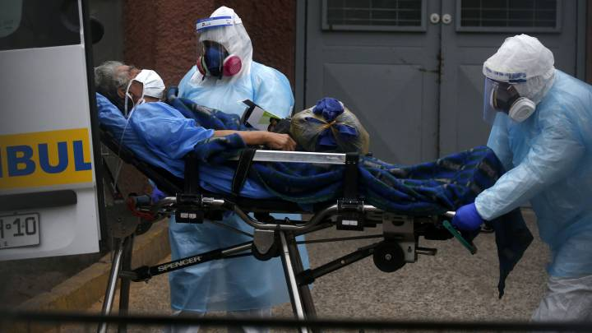ANDRES PINA/ATON CHILE ANDRES PINA/ATON CHILE
Este lunes 1 de junio, tras el último reporte del Ministerio de Salud a cargo de su titular, Jaime Mañalich, se dieron a conocer las cifras que cerraron el mes de mayo con números realmente catastróficos.
En el documento que ofreció el ministro y que contabiliza los datos recopilados hasta las 21 horas del domingo 31 de mayo, acumulando información de 90 días de pandemia, el total de contagiados superó las 100 mil personas, mientras que ya se cifran en más de mil cien los fallecidos.

Dos meses y medio de tensa calma
El primer caso conocido de contagio en el país se dio el ya lejano martes 3 de marzo y tras unas semanas iniciales de la pandemia donde todo parecía medianamente controlado, llegó el día donde se confirmó el primer deceso el día 21 de marzo. Aquella jornada marcaría un antes y un después en cuanto al coronavirus.
Los tristes números fueron subiendo lentamente hasta el inicio de mayo, cuando los infectados ya se sumaban por miles diariamente, hasta llegar al domingo 17 de dicho mes, momento en que los contagios alcanzaron la escalofriante cifra de 46.059, mientras que los muertos llegaron hasta el triste número de 478. A contar del lunes 18 de mayo todo sería aún más crítico.

Caos desatado
Lo verdaderamente cierto al respecto del Covid-19 en el país es que las últimas dos semanas los datos han sido escalofriantes. Si en el pasado en 76 días se contagiaron más de 46 mil personas, estas últimas 14 jornadas se ha cifrado el número de infectados en 59.100. Es decir, un 56,20% del total personas que se han enfermado con coronavirus en Chile lo han hecho en estas últimas dos semanas.
En el ámbito de los fallecidos la situación es similar. Tal como se mencionó anteriormente, 478 compatriotas perdieron la vida a causa de la pandemia hasta el domingo 17 de mayo y entre el 18 y 31 del mismo mes el total de decesos fue de 635, siendo estos últimos un 57,05% del total de muertes desde el inicio de la pandemia en el país.

CHILE CELEBRA 41 AÑOS DE LA ERRADICACIÓN DE LA POLIO

*La vacunación sistemática y la vigilancia epidemiológica han permitido la reducción del 99% de los casos de poliomielitis en el mundo.
Chile no solo logró erradicar la poliomielitis, sino que también fue el tercer el país en el mundo en hacerlo. Así lo recuerda el director del Centro para la Comunicación de la Ciencia de la Universidad Andrés Bello, Gabriel León, a propósito del día mundial de la enfermedad.
La poliomielitis es una enfermedad viral infecciosa, que puede afectar el sistema nervioso y habitualmente ataca con mayor frecuencia a los niños menores de cinco años. En uno de cada 200 casos puede producir una parálisis irreversible, es decir, la persona no puede mover ciertas partes del cuerpo. Entre el 5% y el 10% de los casos puede causar la muerte debido a la parálisis de los músculos respiratorios.
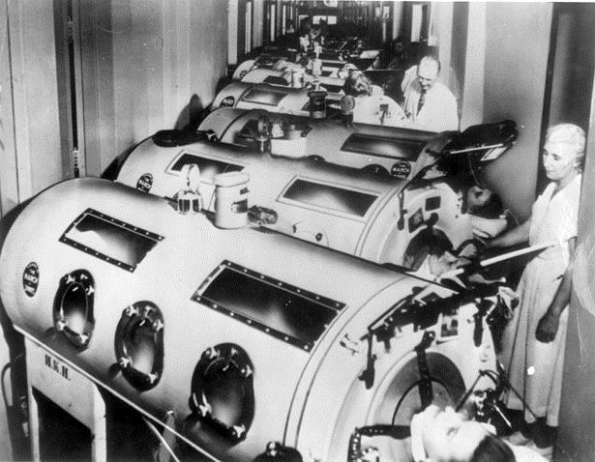
Los “pulmones de acero” eran máquinas de ventilación que ayudaban a respirar a los niños enfermos de Polio que no podían hacerlo por si mismos debido a la parálisis de los músculos involucrados en la respiración. Algunas personas llegaron a vivir 60 años al interior de estas máquinas, de las que sólo sobresalía la cabeza.
La vacunación contra la polio comenzó en Chile en 1961, luego de haberse declarado un brote muy violento, con una tasa de 90 casos semanales. La disminución de los casos luego de la introducción de la vacuna inmediata, bajando en un 70 % la prevalencia, hasta llegar al año 1975, cuando se produjo el último caso en nuestro país.
“Es importante no olvidar estos datos, sobre todo en tiempos que las vacunas son tan cuestionadas. Aquí tenemos una prueba clara de la efectividad de la inmunización”, explica Gabriel León. “Al ser enfermedades que no vemos, olvidamos la gravedad de estas. Sin embargo, han existido grandes esfuerzos a nivel mundial que han luchado por erradicarlas y los resultados están a la vista”, agregó.
En 1988 la Organización Mundial de la Salud (OMS) inició una estrategia global para lograr la erradicación de la enfermedad, utilizando como principal herramienta la vacunación sistemática. Esta iniciativa permitió importantes logros, disminuyendo el número de casos de 350 mil notificados en 1980 a sólo 223 en el año 2012. Es precisamente en ese año, durante la 65° Asamblea Mundial de la Salud donde se declara el inicio de la etapa final de la erradicación a nivel mundial. Actualmente existen sólo 2 países en los que el virus de la polio es endémico: Afganistán y Pakistán. En ambos se ha reportado una importante disminución en el número de casos, desde 148 el año 2014 a sólo 60 el 2015.
En Chile la vacuna es gratis para todos los niños a los dos, cuatro, seis y 18 meses y está incluida dentro de las estrategias de prevención de las políticas de salud pública.

